2013. május 12. (vasárnap) – 21:00 – DUNA Televízió
Szindbád
Magyar filmdráma, 90 perc, 1971
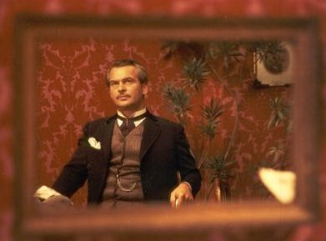

Stáb:
rendező: Huszárik Zoltán
író: Krúdy Gyula
forgatókönyvíró: Huszárik Zoltán
zeneszerző: Jeney Zoltán
operatőr: Sára Sándor
díszlettervező: Vayer Tamás
jelmeztervező: Vágó Nelly
vágó: Morell Mihály, Huszárik Zoltán
Szereplők:
Latinovits Zoltán (Szinbád)
Ruttkai Éva (Lenke)
Dajka Margit (Majmunka)
Leelössy Éva (a fiatal Lenke)
Nagy Anna (Fruzsina)
Andai Györgyi (Setétke)
Szegedi Erika (Florentina)
Muszte Anna (virágáruslány)

Krúdy, Huszárik, Sára Sándor, Latinovits Zoltán Szindbádja képköltemény. Férfiszóló és női hangok zeneműve, az örök idő festménye, vizuális kompozíció tájakra, utcákra, szobákra, életre, halálra. "A mese ejtett rabul... Egy gáláns lovag tette a szépet, ette a jót, kóstolt bele a fonnyadó avarba és a fanyar borokba. Az ódon városokat, szalonokat, kocsmákat, színes nyomatként raktározza az emlékezet... többszólamú, fátyolos közlése mögött akkor éreztem meg a férfias szemérmet. Mit akar Szindbád? Elsősorban élni, minden életközegben benne lenni - tájban, nőben, tárgyban, az ételek jóízében, kifakult borospoharak tükrében, temetők mohos kertjeiben... Nem hagy maga után mást csak a pillanat szétroncsolt emlékműveit.'' (Huszárik Zoltán)

